S’approprier
Analyser, Raisonner
Réaliser
Valider
Communiquer | SOIN ECRIT ORAL

CHAUFFER AVEC UNE BOUGIE CHAUFFE PLAT

Elève

S
A

SR

S
V

V
C

A
C

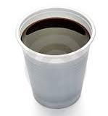 | PROBLEMATIQUE :  Pierre est en train de pique niquer à l’extérieur. Il aimerait bien boire un café chaud. Pierre a une dosette de café instantané, mais rien pour chauffer.  Son amie Clara lui dit : « J’ai une bougie chauffe plat sur moi, prenons la boîte de conserve vide et chauffons l’eau avec. »  Pierre lui répond : « Tu crois franchement qu’en 15 minutes, la température de l’eau de ma bouteille va atteindre au moins 45°C, cela ne chauffe pas assez ».  Que doit lui répondre Clara ?

I MATERIEL UTILISE

1.1. Parmi les matériel suivants, cocher ceux qui peuvent vous aider à fabriquer et étudier un procédé de chauffage élémentaire avec la bougie chauffe plat, et de calculer son rendement.

Donnée :
Le combustible de la bougie est la paraffine.
Le pouvoir calorifique de la paraffine appelé pouvoir calorifique inférieur est noté par l'abréviation PCI, et est égale à PCI = 40MJ/kg.

□ un thermomètre | □ une pile | □ une bougie chauffe plat | □ un disque gradué
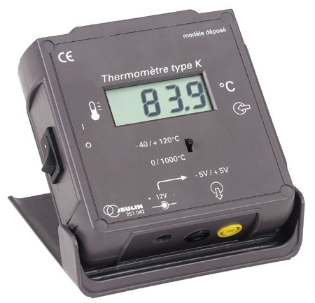 | 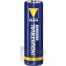 | 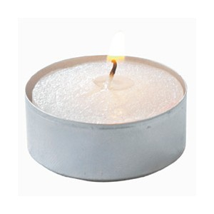 | 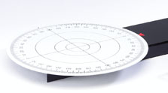
□ un chronomètre | □ une balance de précision | □ des alumettes | □ une boîte de conserve vide
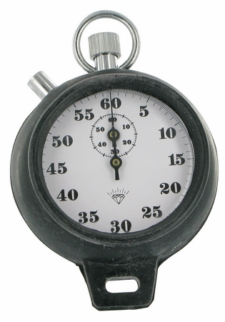 | 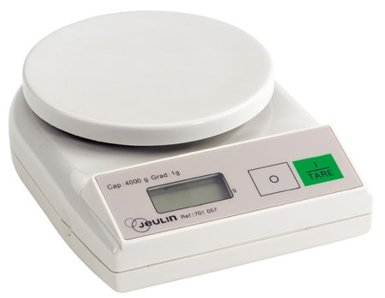 | 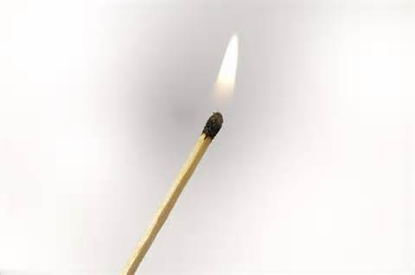 | 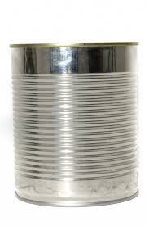

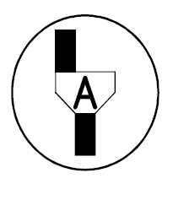Appel 1 : Devant l’examinateur, expliquer le choix du matériel
S
A

II EXPERIENCES

Elève

S
A

R
R

R

SR

S
V

V
C

A
C

2.1. Protocole expérimental :
Proposer un schéma et un protocole expérimental permettant d’étudier le rendement du chauffage élémentaire à l’aide de la bougie chauffe plat et de la boîte de conserve.

Schéma du montage | Protocole expérimental  ________________________________________  ________________________________________  ________________________________________  ________________________________________  ________________________________________
Appel 2 : Devant l’examinateur, justifier le protocole expérimental
S
A

DEMANDER AU PROFESSEUR LA FICHE MESURES

2.2. Réaliser les expériences .
R
R

III EXPLOITATION DES MESURES

Définition :

L’énergie donnée ou reçue par un système thermique est donnée par la relation suivante :

Q = mc(θf –θi), avec :

Q :énergie ( chaleur ) en J
m : masse du système en kg
c : capacité calorifique d’un système en J/(kg.°C)
θ _{i} : température initiale en °C
θ_{f} : température finale en °C

3.1. Calculer, en J, la quantité de chaleur reçue par l’eau, Q au cours de cette opération de chauffage.

Calculs : |  | R  Q =

Données :
c_{eau} = 4180 J/(kg.°C )

Elève

R

R

V

S
V

A

V

A
C

3.2. Calculer l’énergie de combustion E de la paraffine de la bougie.
Calculs : |  | R  E =

3.3. Calculer le rendement de l’opération de chauffage _{bougie.}
Calculs : |  | R  η_{bougie} =
3.4. Comparer ce rendement η_{bougie} à celui du réchaud électrique qui est égale à η = 38 %
________________________________________________________________________________
V

________________________________________________________________________________

3.5. A partir du tableau de mesures, expliquer si la température de l’eau contenue dans la boîte de conserve augmente de manière régulière.
________________________________________________________________________________
S

________________________________________________________________________________
V

3.6. Comment améliorer, simplement, le rendement de ce dispositif de chauffage.
________________________________________________________________________________
A
________________________________________________________________________________

3.7. Répondre à la problématique.
________________________________________________________________________________
V
________________________________________________________________________________

FICHE MESURES

Masse initiale de la bougie  m_{i} en g | Masse finale de la bougie  m_{f} en g | Masse de bougie utilisée  m en g

t  en min | 0 | 1 | 2 | 3 | 4 | 5 | 6 | 7 | 8 | 9 | 10 | 11 | 12 | 13 | 14 | 15
θ
en °C

